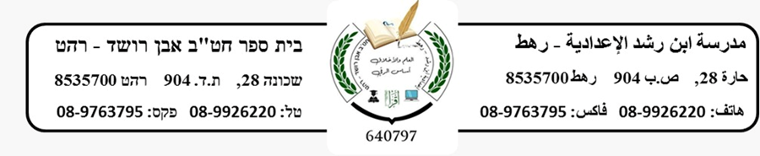

**مهمة علوم للصف التاسع**

اجب عن الأسئلة التالية صفحة 44 في الكتاب بموضوع : النظائر(الايزوتوبات) الذي تعلمنا عنه في الدرس اليوم.

